**Paquetes a instalar**

- Paquete hostapd:

https://i.gyazo.com/5209525b5882b1e1b5d37727d65e5858.png

- Paquete para ofrecer gestión de red (DNS, DHCP):

https://i.gyazo.com/448dc49f66c6e7dde1a8c41f4ced5499.png

- Paquete para cambiar y guardar reglas del firewall:

https://i.gyazo.com/ee562840c65c221df206c54489bf7e14.png

- Paquete servidor radius  
sudo apt-get install freeradius freeradius-mysql

**PUNTO DE ACCESO**

Primero debemos habilitar el punto de acceso inalámbrico



La Raspberry ejecuta un servidor DHCP para la red inalámbrica. Para ello, asignaremos una ip estática a la interfaz “wlan0”. La Raspberry actuará como router de la red y por esto le pondremos la IP: 192.168.100.1.

https://i.gyazo.com/c3ffff287f6686016074e45d6244eae3.png

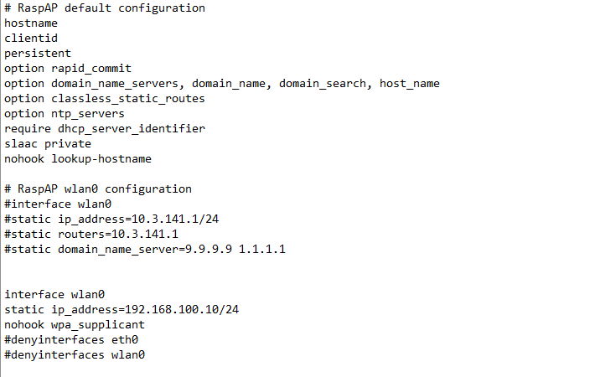Añadimos al final del fichero lo siguiente:

Ahora, habilitaremos “Routing” y el “IP Masquerading”. Debemos crear un archivo en la siguiente ruta y habilitar el “routing” para permitir el paso del tráfico de una red a otra en la raspberry.

https://i.gyazo.com/9925e10cafa8bb9e78e114e2a45d55cf.png



Para que esto sea efectivo también tendremos que crear una nueva regla en el firewall.

https://i.gyazo.com/6556e4461917181a07b06d873b5d8f90.png

https://i.gyazo.com/ec2a4e188cbd2265a21d8e87a3e3a2f6.png

Nuestro siguiente paso será configurar los servicios de DHCP y DNS que se encuentran en:

https://i.gyazo.com/1667bad48348f7c6607475258ad4fc87.png

En este fichero configuraremos la interfaz que hará uso de esto y el rango de direcciones que asignará el servidor DHCP.

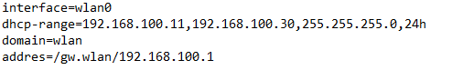

Para asegurarnos de que el WiFi no está bloqueado en la raspberry ejecutaremos lo siguiente:

https://i.gyazo.com/f36b7a5a8b1ba98d1d5349bc6491eb77.png

Por último configuraremos nuestro AP.

https://i.gyazo.com/e99e070381ee0b43bb69a1646c5e4392.png

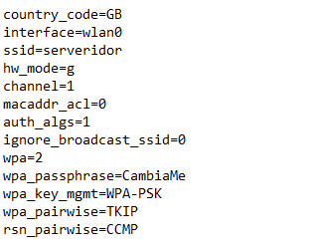

Esto no proporciona internet al usuario que se conecta a la red

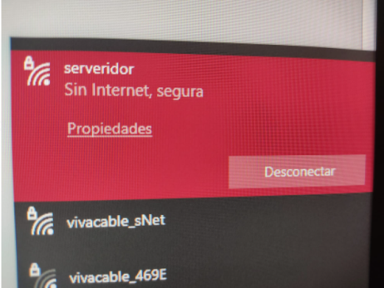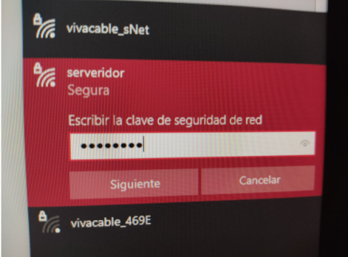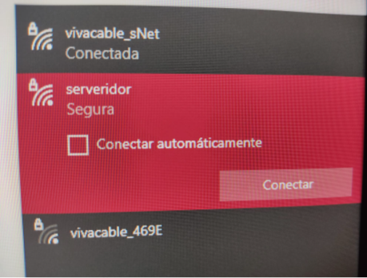

**PUNTO DE ACCESO CON UN BRIDGE**

Si queremos que el usuario tenga conexión a internet debemos crear un “bridge” entre wlan0 y eth0. Para esto debemos añadir en el archivo interfaces lo siguiente:

sudo nano /etc/network/interfaces

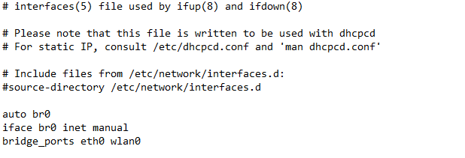

Y modificar el archivo hostapd.conf para añadir: bridge = br0

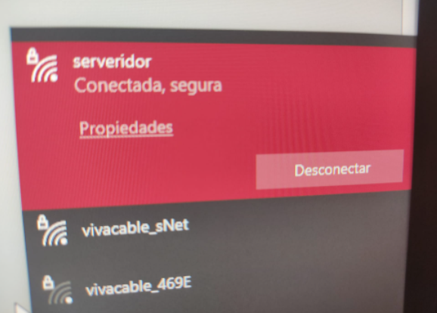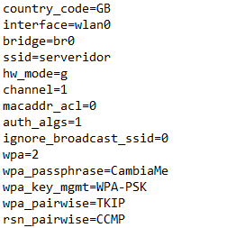

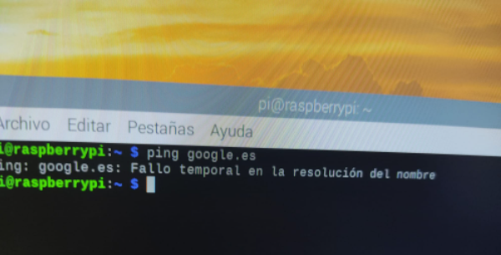

El problema de esto es que dejamos sin conexión la Raspberry.

**PUNTO DE ACCESO CON SERVIDOR FREERADIUS**

Ahora añadiremos la configuración a nuestro punto de acceso para que actúe como un cliente radius y para hacer pruebas en local instalaremos también el servidor radius en la Raspberry.

Primero crearemos los usuarios que tendrán acceso a nuestro servidor radius. Para ello en el archivo users de la ruta: /etc/freeradius/3.0/users añadiremos el par Usuario-contraseña siguiente:

bruno Cleartext-Password := “boss123”

julian ClearText-Password := “kamisama123”

A continuación configuramos los clientes que aceptará el servidor Radius y la contraseña a intercambiar entre cliente y servidor.

En el archivo /etc/freeradius/3.0/clients.conf añadimos al final del fichero lo siguiente:



Con esto ya tenemos el servidor Radius y los clientes y usuarios que tendrán acceso al mismo. Para finalizar debemos modificar el archivo del hostapd para que pueda comunicarse con el servidor radius.

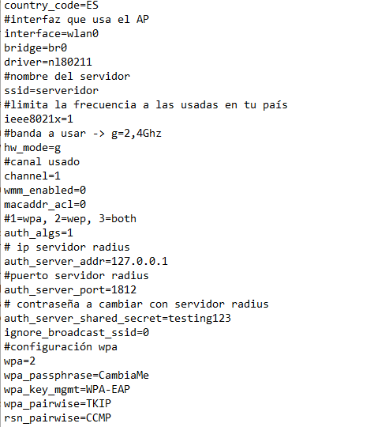

Una vez hemos realizado todos estos cambios, reiniciamos la Raspberry

sudo systemctl reboot

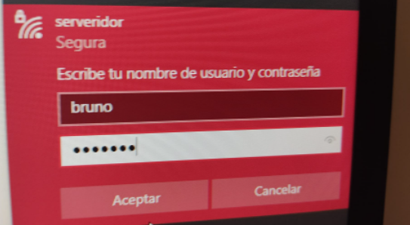Para finalizar ejecutamos el servidor freeradius en modo depuración para comprobar que todo se realiza correctamente: freeradius –X

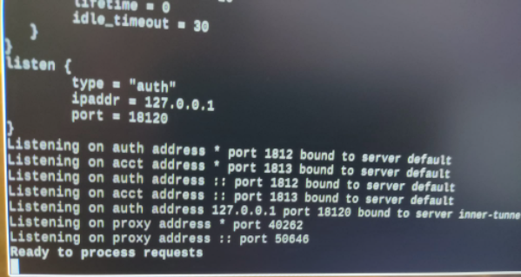

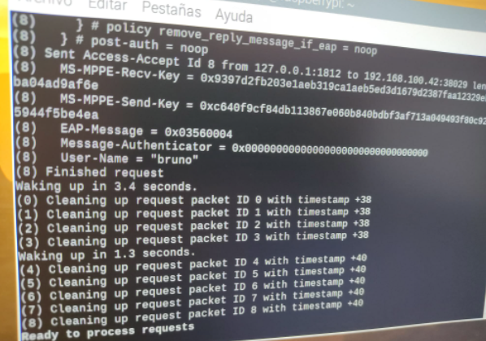

**REFERENCIAS DE INTERÉS**

<https://www.raspberrypi.com/documentation/computers/configuration.html#setting-up-a-routed-wireless-access-point>

[How to use your Raspberry Pi as a wireless access point - The Pi](https://thepi.io/how-to-use-your-raspberry-pi-as-a-wireless-access-point/)

<https://elbinario.net/2017/10/17/ap-wifi-con-raspberry-piradius/>